Kiitos, kun ilmoittauduit mukaan!
ILMASTONMUUTOS HALTUUN – ENNAKOI, VARAUDU, SOPEUDU -viestintäkampanja
Näin voit osallistua:
Ilmastonmuutoksen vaikutuksiin on tärkeää varautua, ja vaikutusten tunteminen kannustaa toimimaan myös ilmastonmuutoksen hillitsemiseksi. Kampanjan viestit tuovat ilmastonmuutoksen vaikutukset ja niihin varautumisen jokaisen lähelle arjen ja asumisen ympäristöön.
Viestitään yhdessä tästä tärkeästä aiheesta omille kohderyhmillemme. Olemme koonneet alle valmiiksi muutamia viestiehdotuksia kuvineen. Kuvat löytyvät myös kampanjan materiaalit sivuilta. Voit mielellään muokata viesteistä oman näköisiäsi, linkittää someviestit kampanjasivuille tai hyödyntää oman organisaatiosi aineistoja. Kampanjasivuilta löytyy myös kattavasti linkityksiä, joita kannattaa hyödyntää myös somejaoissa. Käytetään kuitenkin kaikki viesteissämme yhteisiä tunnuksia #ilmastonmuutoshaltuun #hyvänsäänaikana.
Kampanjaviestejä jaetaan some-kanavilla erityisesti marraskuun keskiviikkoina 13.11., 20.11. ja 27.11. Muistuttelemme kampanjasta ja lähetämme vielä viesti-ideoita maanantaisin ennen keskiviikkoja 20.11. ja 27.11.
Toivottavasti oheiset materiaalit ja kampanjasivut ovat teille hyödyksi! Otamme mielellämme vastaan ideoita ja palautetta.
www.ilmastonmuutoshaltuun.fi
Terveisin,
Essi ja Nora Tapiosta
essi.lahti@tapio.fi, nora.arnkil@tapio.fi

Kampanjan juoksutus ja viestiesimerkit
KE 13.11. VIDEON JAKAMINEN
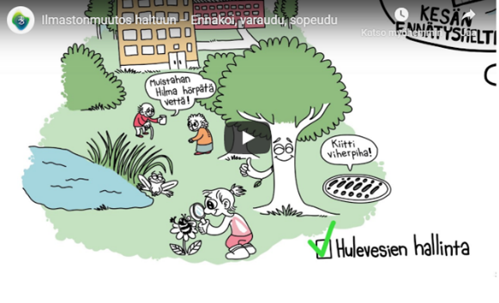
Esimerkkiviesti ja kuva:
- Ilmastonmuutos ja äärisäät ovat jo täällä. Onko arkesi säänkestävää? Tuleeko asunnostasi helteellä pätsi tai tulviiko piha rankkasateella? Entä miten sinä ja lähiympäristösi pärjäisitte sähkökatkon aikana? Ota #ilmastonmuutoshaltuun #hyvänsäänaikana ja katso vinkkejä videolta:
Piirrosvideo löytyy maa- ja metsätalousministeriön YouTube-kanavalta: https://youtu.be/1qblX5FhnS0

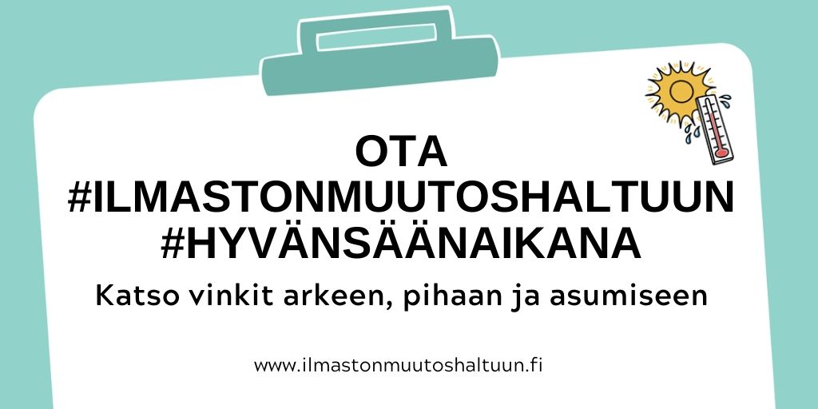
Vaihtoehtoisesti voit linkata myös esim. kampanjasivuille:
- Miten ilmastonmuutos näkyy arjessa ja asumisessa? Ota ilmastonmuutos haltuun - ennakoi talven liukkaat, varaudu viistossa vihmoviin vesisateisiin, sopeudu kesän hellejaksoihin. Lue lisää aiheesta: www.ilmastonmuutoshaltuun.fi #ilmastonmuutoshaltuun #hyvänsäänaikana

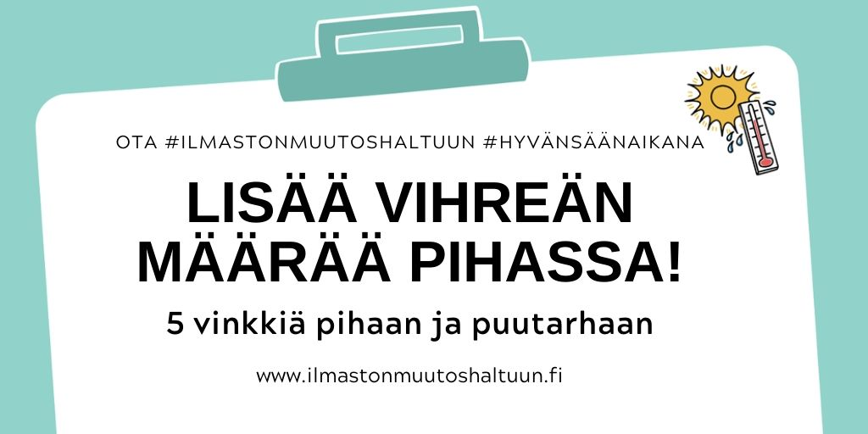
KE 20.11. JAETAAN VIESTEJÄ TEEMOISSA: Piha & puutarha ja Asuminen
Esimerkkiviesti ja kuva:
- Paras pihasuunnittelun aika on nyt! Korotetaan viherkerrointa kesäksi. Poimi vinkit ilmastokestävään pihaan www.ilmastonmuutoshaltuun.fi #ilmastonmuutoshaltuun #hyvänsäänaikana

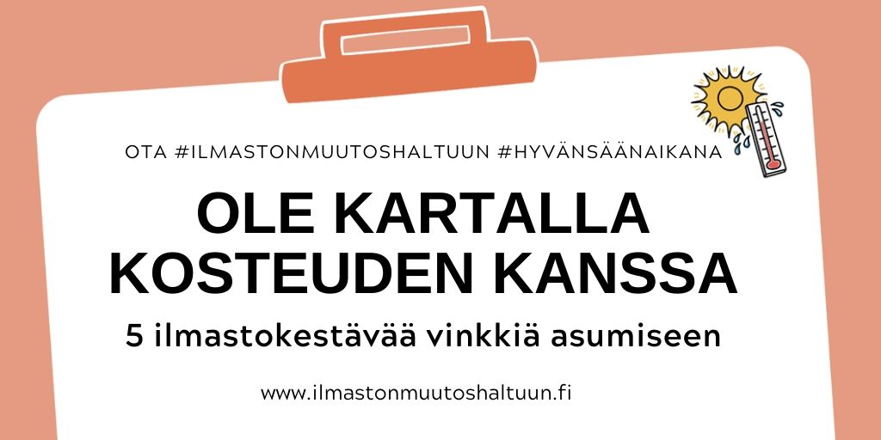
- Ilmastonmuutos vaikuttaa asumiseen. Runsastuvat, ja yhä useammin tuulen mukana viistossa tulevat sateet vaativat entistä enemmän panostusta rakennusten kunnossapitoon. Myös muun muassa sitä kautta että kosteus koettelee rakennusten julkisivuja ja rakenteita. Mitä muuta kannattaa huomioida? Lue lisää: https://bit.ly/2qynfs5 Ota #ilmastonmuutoshaltuun #hyvänsäänaikana www.ilmastonmuutoshaltuun.fi

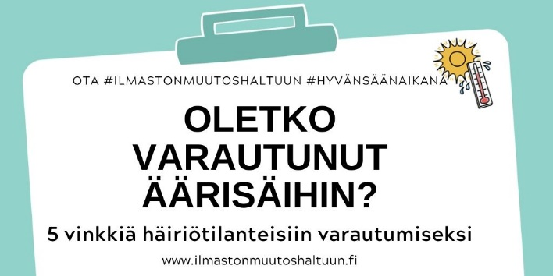
KE 27.11. JAETAAN VIESTEJÄ TEEMOISSA: Vapaa-aika & terveys ja Häiriötilanteet
Esimerkkiviesti ja kuva:
- Ilmasto muuttuu ja sään ääri-ilmiöt yleistyvät. Olethan valmiina, jos sähköt katkeavat? Nyt on hyvä aika tarkastaa, että esimerkiksi kotivara on kunnossa. Lue lisää https://bit.ly/2Q5bOCZ #ilmastonmuutoshaltuun #hyvänsäänaikana

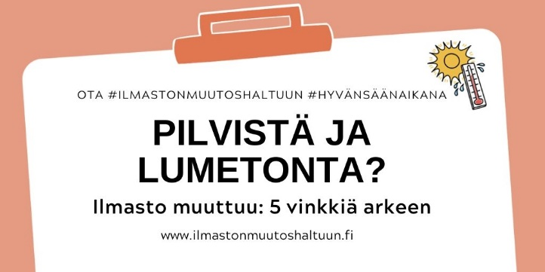
- Ilmastonmuutos muuttaa luontoa ja suomalaista talvea. Muutokseen voi varautua tekemällä arjesta ilmastofiksua. Talven pimeys ja liukkaat kelit taltutetaan oikeilla varusteilla. Muista silti myös nauttia luonnosta!
Miten ilmastonmuutos näkyy arjessa? Lue lisää ja ota #ilmastonmuutoshaltuun #hyvänsäänaikana www.ilmastonmuutoshaltuun.fi

